Енглески језик: Наставна јединица за VI разред од 08. јуна до 12. јуна:
REVISION OF KNOWLEDGE (THE SONGS AND CHANTS)
FEELINGS

1. На наставнoм листићу бр.1 се налазе појмови који се односе на осећања, на основу датих појмова на наставном листићу бр. 1 заокружи тачан одговор.
2. Усмери пажњу на наставни листић бр.2 Вежбамо слово Ф
3. Послушај и обнови песмицу Кад си срећан лупи дланом о длан.. If you are happy…
https://youtu.be/_yYBRqt1xU0?list=TLPQMDQwNjIwMjCp7zvw4bEtkQ

Наставни листић бр.1
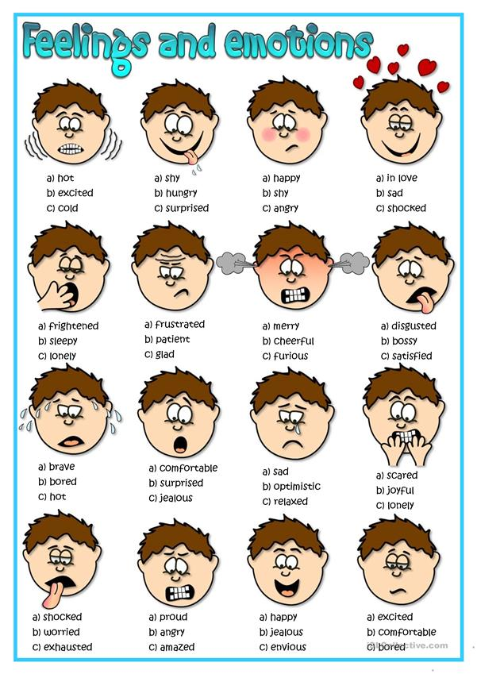
Наставни листић бр.2
